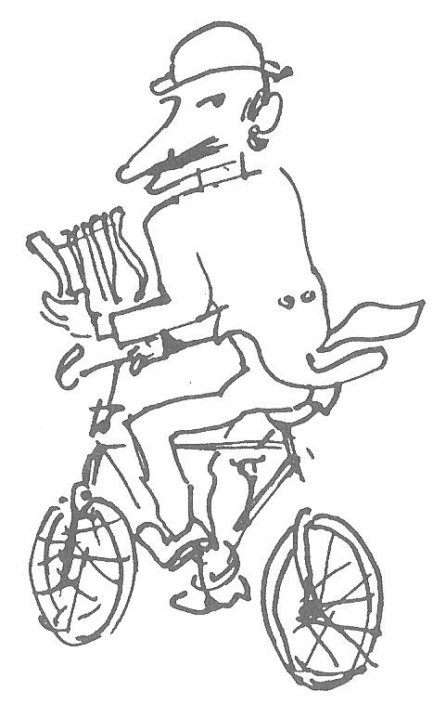
Arti ed artisti
Pitture di Chicco

Da La Stampa del 12 maggio 1964

Sarebbe ingiusto, nonché errato, sbrigarsi in quattro parole della pittura di Riccardo Chicco come d'un caso di facile ecletticismo e di quasi esibizionistica, bravura. Qualità ne ha da vendere: e d'intelligenza e di gusto e di scaltrezza nel mestiere; e ne è prova la foltissima, troppo folta mostra che ha allestito con oltre 150 opere dal 1935 circa, quand'era giovane allievo di Casorati (la sua età precisa, civettone, non ha mai voluto dirla, nemmeno sul catalogo della Biennale veneziana), fino ai quadri di quest'anno, presso il Piemonte artistico e culturale. Se mai, la qualità che gli manca è la fermezza., la coerenza dell'impegno pittorico, la continuità e la convinzione di un concetto estetico a lungo meditato e che si manifesti - su un piano forse più genericamente spirituale che non specificatamente artistico - non tanto a con l'insistenza su un determinato motivo (le bottigliette, i barattoli di Morandi, i forchettoni di Capogrossi, le donne-clessidre di Campigli), quanto nella scelta (la scelta che sempre seppe fare appunto il suo maestro Casorati) delle suggestioni poetiche. Ecco, Riccardo Chicco non sceglie: guarda e arraffa (nel senso migliore, s'intende) ciò che gli fa più comodo e gli sembra opportuno nel preciso momento del suo stimolo, della sua “voglia” pittorica, che è sempre estrosa e irruente, generosa e golosa. E' un vorace, un rapace che fa bottino di tutto, vecchio e nuovo, accademia e avanguardia, figurativo e non-figurativo, esempi di oggi ed esempi di ieri. Non nasconde questo suo temperamento di predatore, anzi lo ostenta come una sfida a certe “fedeltà” di molti suoi colleghi. Nell'auto-presentazione del catalogo ha scritto: “Ensor, Beckmann, Grosz, Van Dongen, Kokoschka, Ernst, Kayama, il profilo allargabile ma irrestringibile di una “coiné”, di un patrio linguaggio, cui mi professo avvinto”; e si potrebbero aggiungere altri nomi, molti altri nomi, persino di tranquilli ottocentisti.
Se l'avrà a male Chicco se gli diciamo che certi suoi ritratti, posti accanto a figure violentemente espressionistiche, a bizzarri collages, a intense ricerche di materia pittorica, fanno pensare alla ritrattistica di qualche tardo seguace di Giacomo Grosso?
La mostra potrebbe dunque anche apparire, sotto sotto, fortemente polemica. Ma è forse invece una confessione, un po' ingenua, tradisce il candore dell'artista che dice: “Vedete tutto quello che so fare?”. E l'artista, di volta in volta, è bravissimo: impianta un ritratto con elegante finezza, strappa a un paesaggio una turgida sensazione cromatica, inventa scene, definisce situazioni, sfiora il patetico, alterna il dramma all'idillio; e sempre con una verve indiavolata. Ma all'inaugurazione un visitatore diceva: “Da quadro a quadro mi par d'esser preso a pugni da ogni parte”. Una critica elementare, ma esatta.

Mar. ber

